# **Zdrowie zaczyna się dziś – relacja z obchodów Światowego Dnia Zdrowia 2025**

Dnia **11 kwietnia 2025** roku, w auli KW4 przy ul. Kazimierza Wielkiego w Krośnie, odbyły się obchody Światowego Dnia Zdrowia organizowane przez **Instytut Zdrowia Państwowej Akademii Nauk Stosowanych w Krośnie**. Wydarzenie miało na celu podniesienie świadomości zdrowotnej, szczególnie w kontekście tegorocznego hasła WHO: *Zdrowe początki, pełna nadziei przyszłość*.

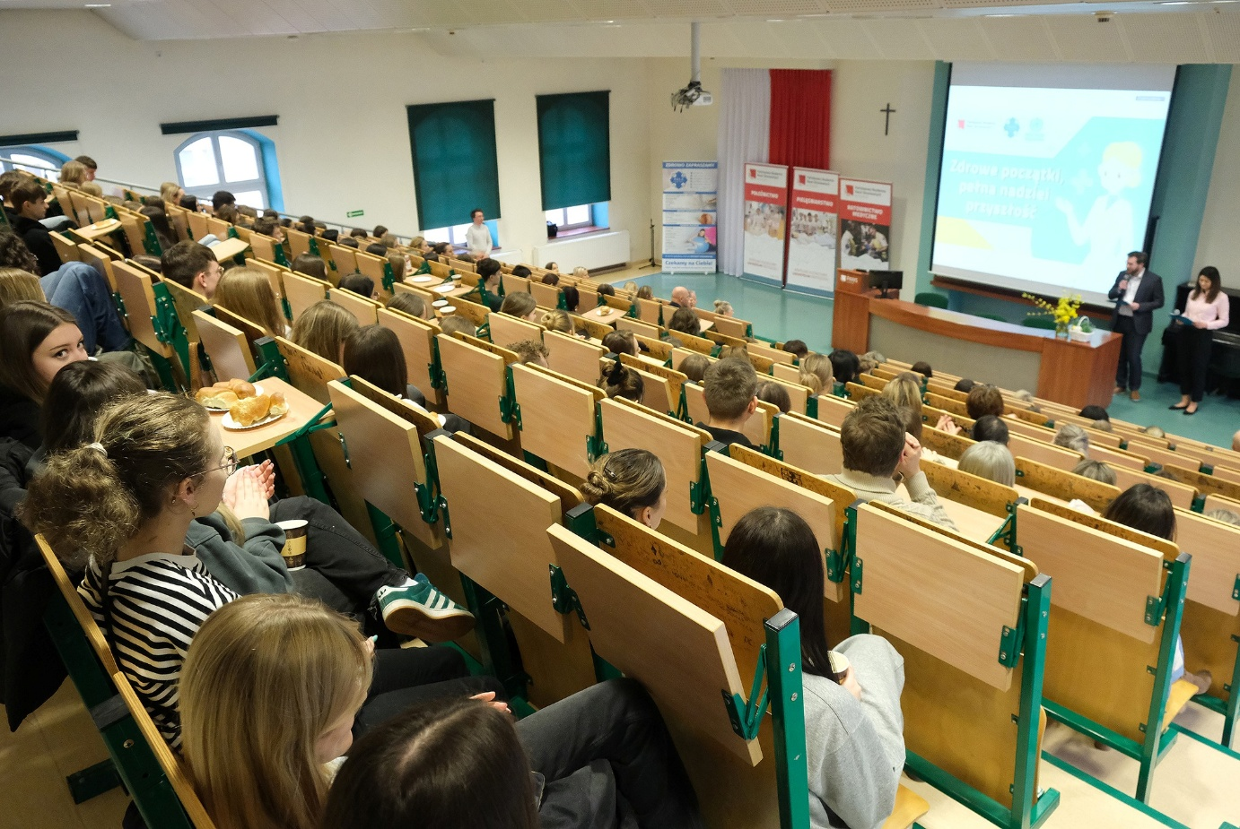

**Światowy Dzień Zdrowia** obchodzony jest w naszej Uczelni **co roku** w celu zaangażowania społeczności akademickiej oraz lokalnych szkół w tematy związane z **profilaktyką zdrowotną**, opieką nad kobietami w ciąży oraz dbaniem o zdrowie od najwcześniejszych etapów życia.

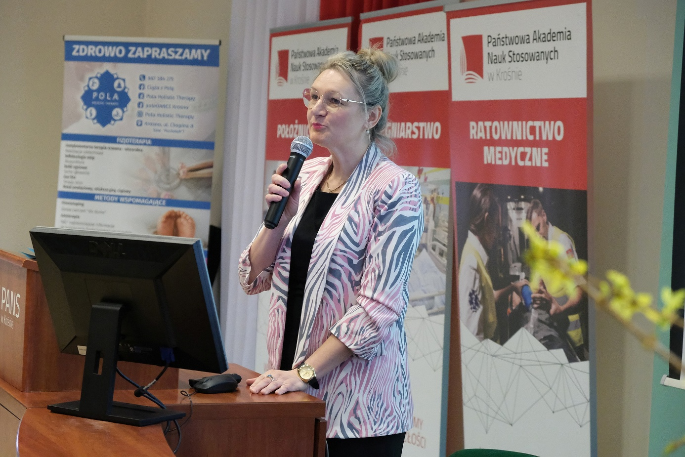Uroczystego rozpoczęcia wydarzenia dokonali **Rektor PANS w Krośnie** – dr hab. Zbigniew Barabasz, prof. PANS oraz **Dyrektor Instytutu Zdrowia** – dr Renata Dziubaszewska.

Wydarzenie zostało zapoczątkowane wykładami ekspertów, w tym:

* 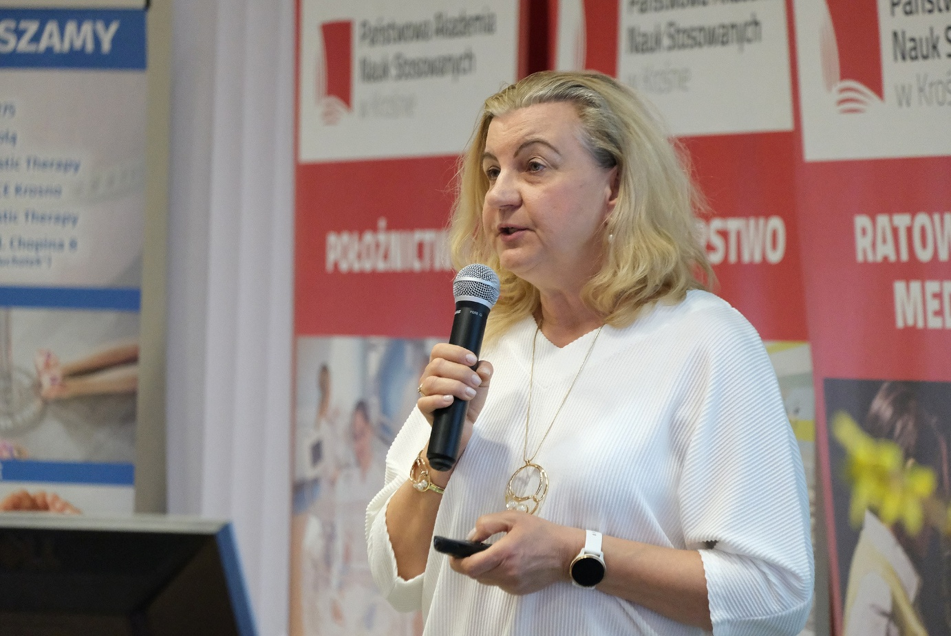dr Beaty Niewęgłowskiej-Guzik (Zakład Pielęgniarstwa) – *Bądź nowoczesną kobietą - zadbaj o swoje zdrowie*
* 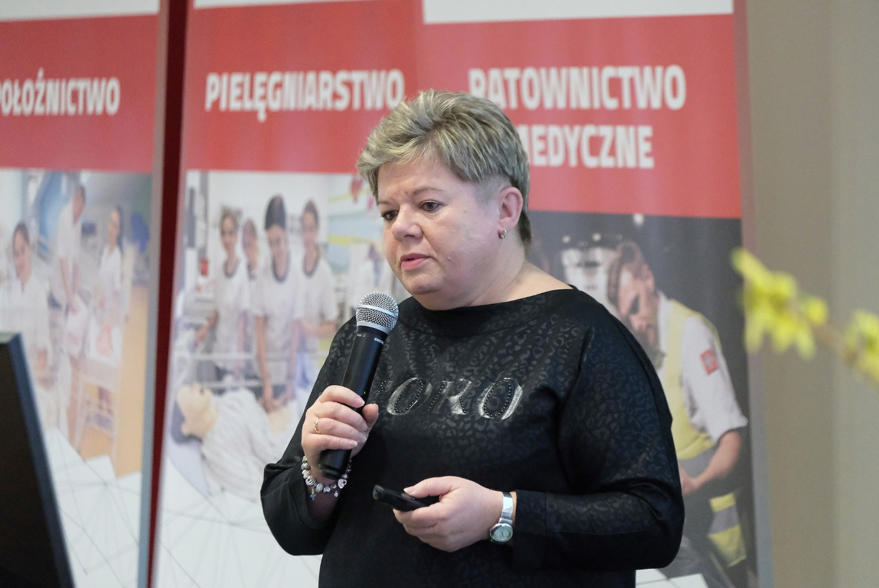dr Krystyny Krygowskiej (Zakład Położnictwa) – *Przygotowanie do rodzicielstwa – rola opieki przedkoncepcyjnej*
* 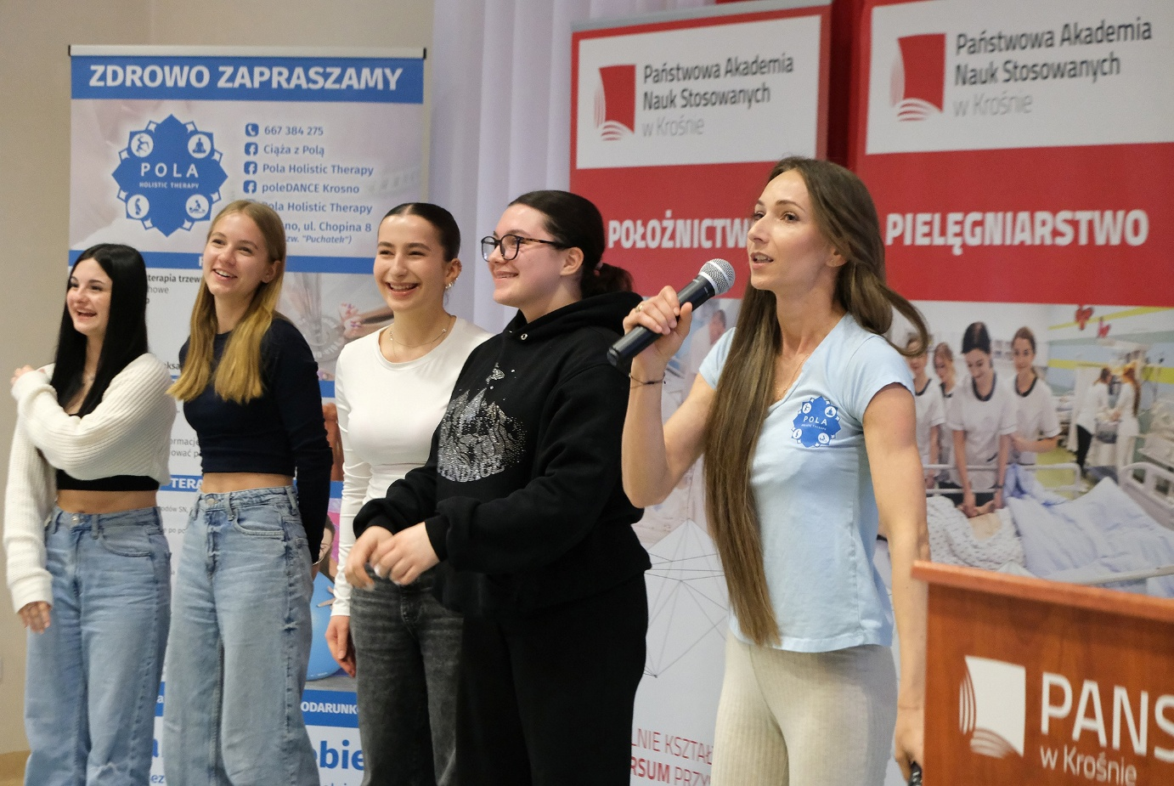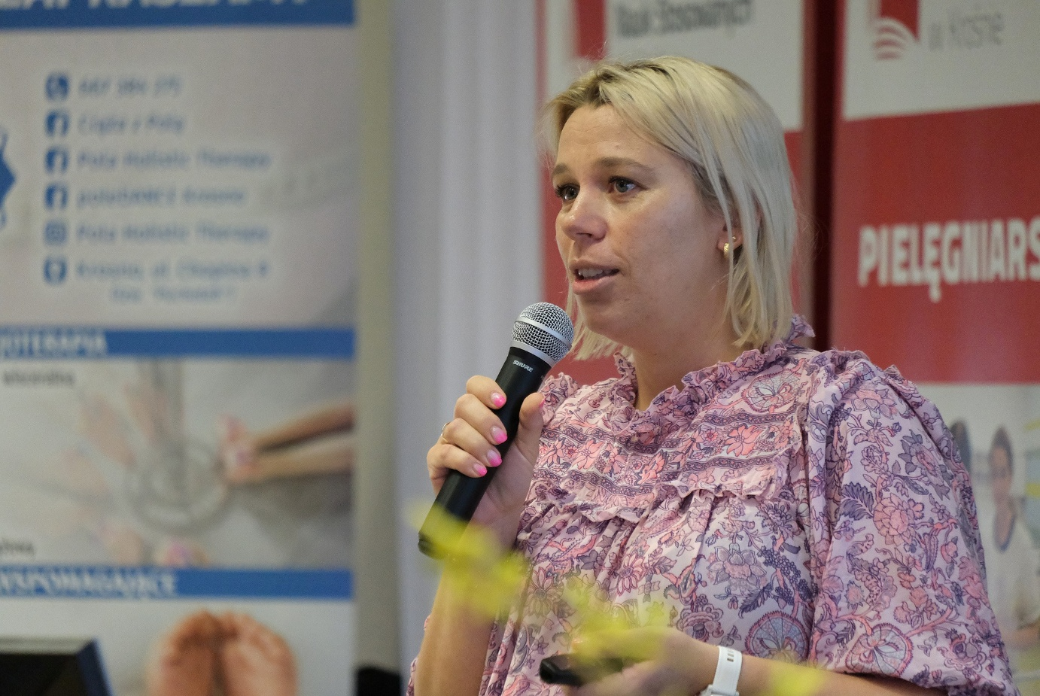dr Moniki Musijowskiej (Zakład Wychowania Fizycznego) oraz mgr Pauliny Prajsner-Adamczyk – *Aktywna kobieta, zdrowa mama, szczęśliwe dziecko – czyli o aktywności fizycznej kobiet*.

Mgr Paulina Prajsner-Adamczyk jest fizjoterapeutką, instruktorem fitness, trenerem personalnym, doradczynią żywieniową oraz prekursorką pole dance w Krośnie i okolicy. Założycielka POLA HOLISTIC THERAPY. Na co dzień wyznaje **holistyczne**, czyli całościowe podejście do zdrowia-równowagi człowieka. W szczególności lubi pomagać kobietom, także w trakcie i po ciąży oraz zabiega o **aktywność ruchową** dzieci.

Po części wykładowej odbyła się **sesja warsztatowa**, w której uczestnicy mogli wziąć udział w takich zajęciach jak:

* *Twoje zdrowie – Twoja przyszłość* (studenci Kierunku Pielęgniarstwo, opiekun: dr Agnieszka Kijowska)

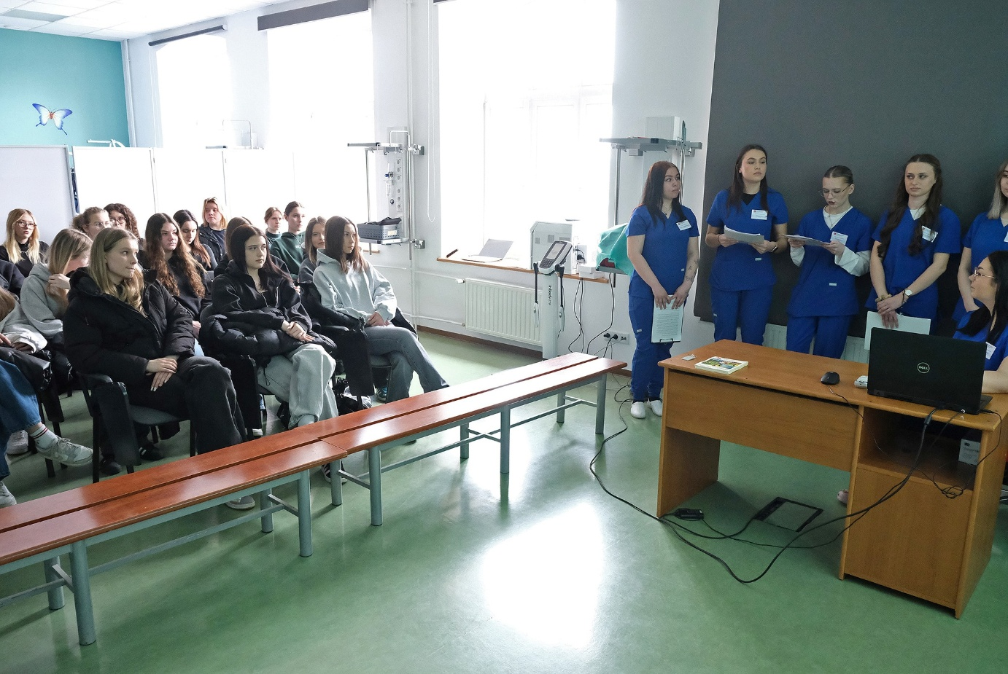

* *Menstruacja bez tabu* (studenci kierunku Położnictwo, opiekun: dr Joanna Grzesik-Gąsior)

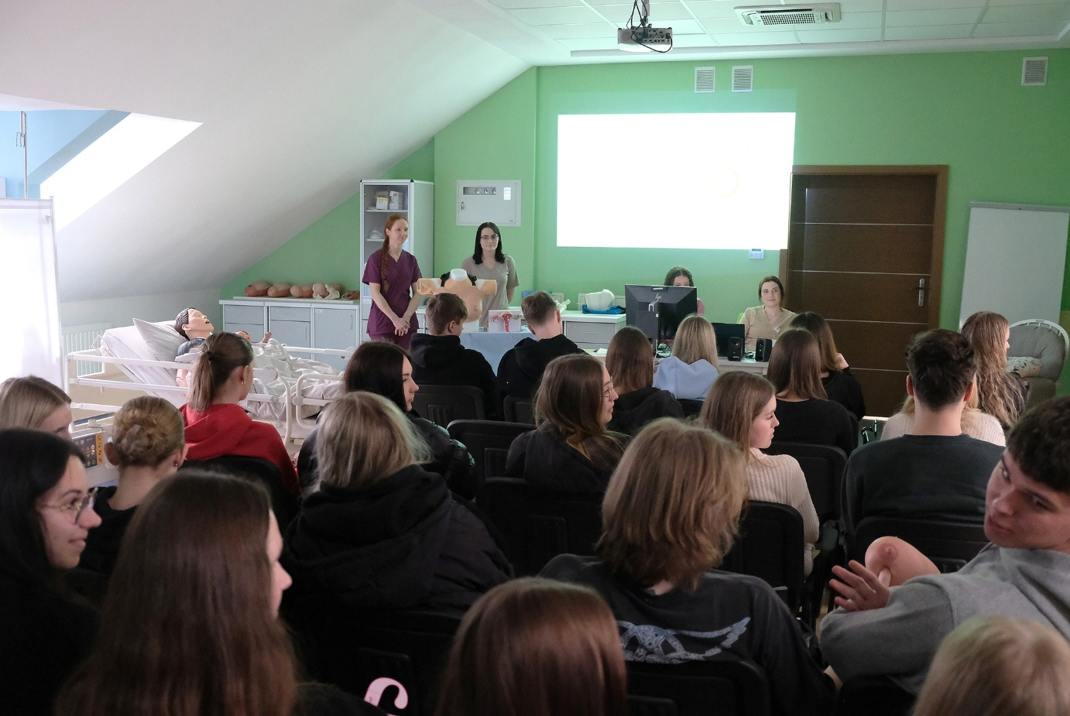

* *Bezpieczny start – pierwsza pomoc w opiece nad matką i dzieckiem* (studenci kierunku Ratownictwa medycznego, opiekun: mgr Katarzyna Barczentewicz)

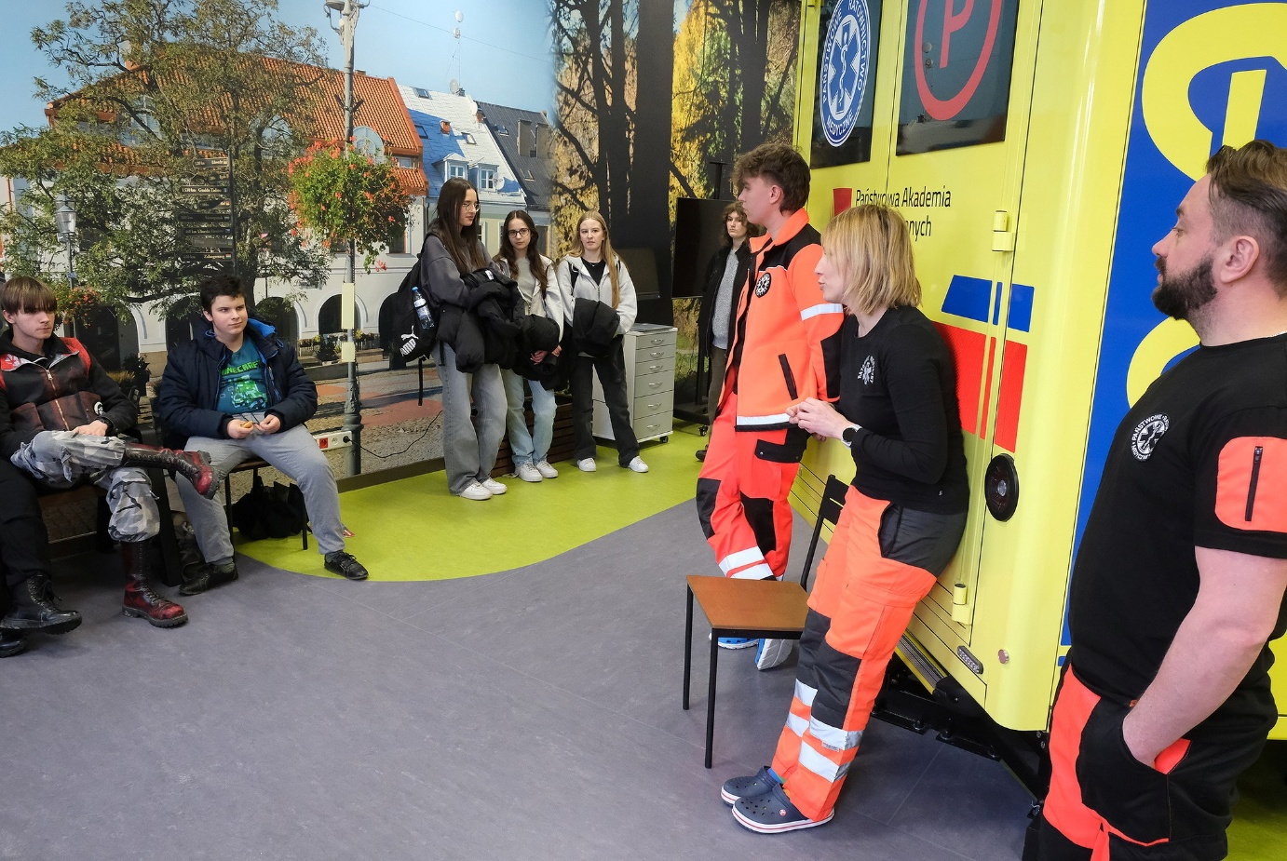

* *Czytamy etykiety i dbamy o swoje zdrowie* (dr hab. inż. Barbara Krochmal-Marczak, mgr inż. Elżbieta Brągiel oraz studenci kierunku Produkcja i bezpieczeństwo żywności).

Podczas warsztatów na konkretnych przykładach produktów uczniowie mogli sami sprawdzić i porównać na co **zwracać uwagę podczas zakupów**, jak „rozszyfrowywać” informacje zawarte na etykietach produktów spożywczych oraz zostali zachęceni do poszerzania i zgłębiania tematyki **świadomych zakupów**, które prowadzą do zdrowia i pozwalają umiejętnie wybierać sprawdzone produkty.

**Słodki poczęstunek** dla uczestników ufundowała firma **Trafunek** z Dębowca, za co serdecznie **dziękujemy**.

Odbiorcami wydarzenia byli uczniowie **Michalickiego Zespołu Szkół Ponadpodstawowych im. Ks. Bronisława Markiewicza w Miejscu Piastowym, Zespołu Szkół Elektrycznych i Ogólnokształcących w Krośnie oraz Zespołu Szkół Ponadpodstawowych nr 1 im. Jana Szczepanika w Krośnie**wraz z opiekunami oraz pracownicy i studenci PANS w Krośnie.

W 2025 roku Światowy Dzień Zdrowia koncentruje się na **znaczeniu profilaktyki i wspierania zdrowia od najwcześniejszych chwil życia człowieka** i zwraca uwagę na kluczową rolę zdrowych nawyków kształtowanych w dzieciństwie, ogromne znaczenie opieki nad kobietami w ciąży, niemowlętami i młodymi rodzinami oraz na to, jak **działania podejmowane we wczesnym okresie życia** mogą zapobiec wielu chorobom i trudnościom zdrowotnym w dorosłości.

Szczególną rolę w realizacji tej misji odgrywają **zawody medyczne**, które wspierają przyszłe mamy i ich dzieci – nie tylko w czasie porodu, ale także w zakresie **edukacji zdrowotnej**, **opieki poporodowej** i **budowania zaufania** do systemu ochrony zdrowia.

To również apel o **równy dostęp do opieki zdrowotnej** – niezależnie od miejsca zamieszkania, statusu materialnego czy sytuacji życiowej. Bo każdy człowiek – od pierwszych chwil życia – zasługuje na **dobry start** i pełną nadziei, zdrową przyszłość.

*Do 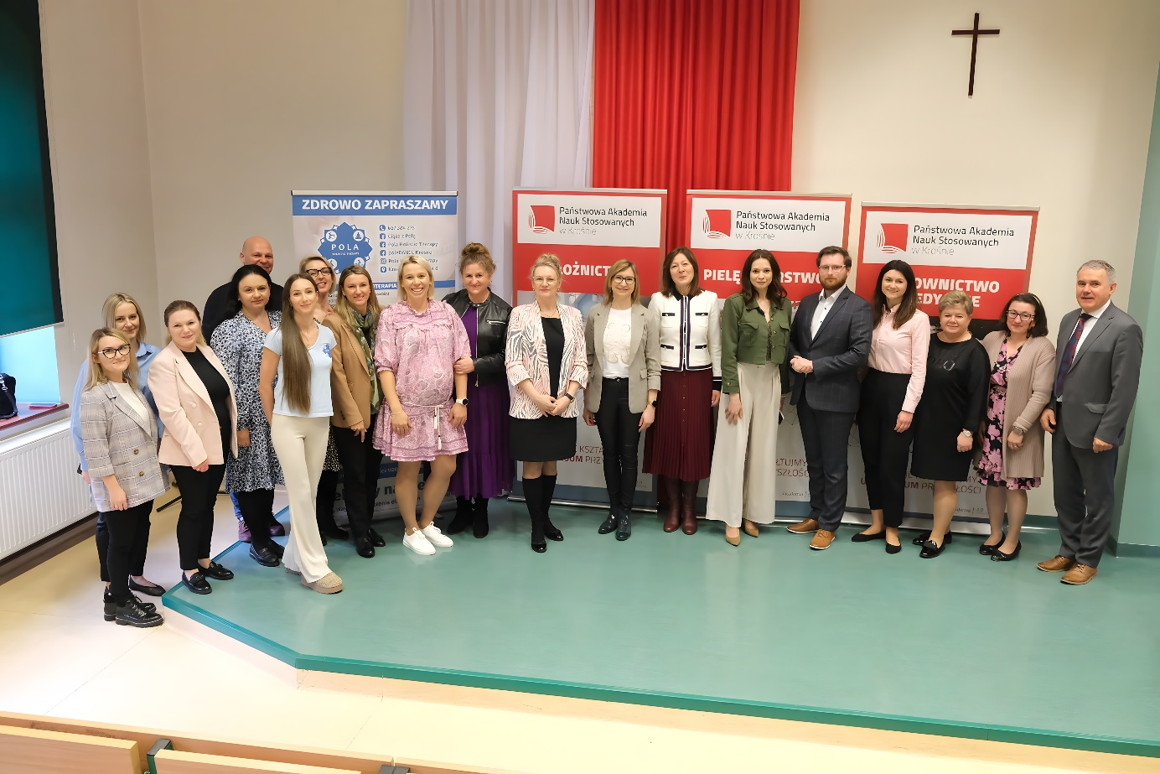zobaczenia za rok!*